**Producto Académico N° 3**

**Programa a Distancia**

**Asignatura**

**Estadística aplicada para la gestión**

**Trabajo grupal: “Análisis de varianza (ANOVA) y Principales métodos estadísticos inferenciales no paramétricos**

**Datos personales:** Ingrese nombre y apellidos.

1. **Consideraciones:**

| **Criterio** | **Detalle** |
| --- | --- |
| **Tiempo aproximado:** | 90 minutos |
| **Resultado de Aprendizaje de la Asignatura** | Al finalizar la unidad, el estudiante será capaz de aplicar pruebas de hipótesis para la media, proporción, varianza y desviación estándar poblacional a partir de una muestra aleatoria y dos muestras aleatorias. |
| **Instrucciones para la resolución de la evaluación** | Tus resoluciones deben tener una secuencia lógica, detallada y ordenada.  Desarrolla las pruebas de hipótesis con todos sus pasos.  El orden, claridad y redacción serán tomados en cuenta en la calificación.  **Es su responsabilidad verificar la carga de su archivo**.  **Redondeo a tres decimales**. |

1. **Enunciados:**

**EJERCICIO 1 (5 puntos) – USANDO R STUDIO**

La Encuesta de satisfacción de clientes de restaurantes del Consumer Reports se basa en más de 148 599 visitas a diferentes cadenas de restaurantes de servicio completo (sitio web de Consumer Reports). Una de las variables en el estudio es el precio de los alimentos, la cantidad promedio que paga una persona por la comida y la bebida, menos la propina. Suponga que un reportero del *Sun Coast Times* cree que sería de interés para sus lectores realizar un estudio similar en los restaurantes ubicados en una zona particular de Carolina del Sur. El reportero seleccionó una muestra de siete restaurantes de mariscos (M), siete italianos (I) y siete de carnes ©. Los datos a continuación muestran los precios de la comida en dólares de los 21 negocios muestreados. Utilice α =0.01 para probar si hay una diferencia significativa entre el precio medio de la comida en los tres tipos de restaurantes. Asuma que las poblaciones siguen una distribución normal.

|  |  |  |
| --- | --- | --- |
| **Mariscos** | **Italianos** | **Carnes** |
| 14 | 17 | 1 |
| 12 | 19 | 23 |
| 21 | 25 | 27 |
| 16 | 18 | 25 |
| 18 | 15 | 23 |
| 99 | 19 | 27 |
| 20 | 100 | 28 |

**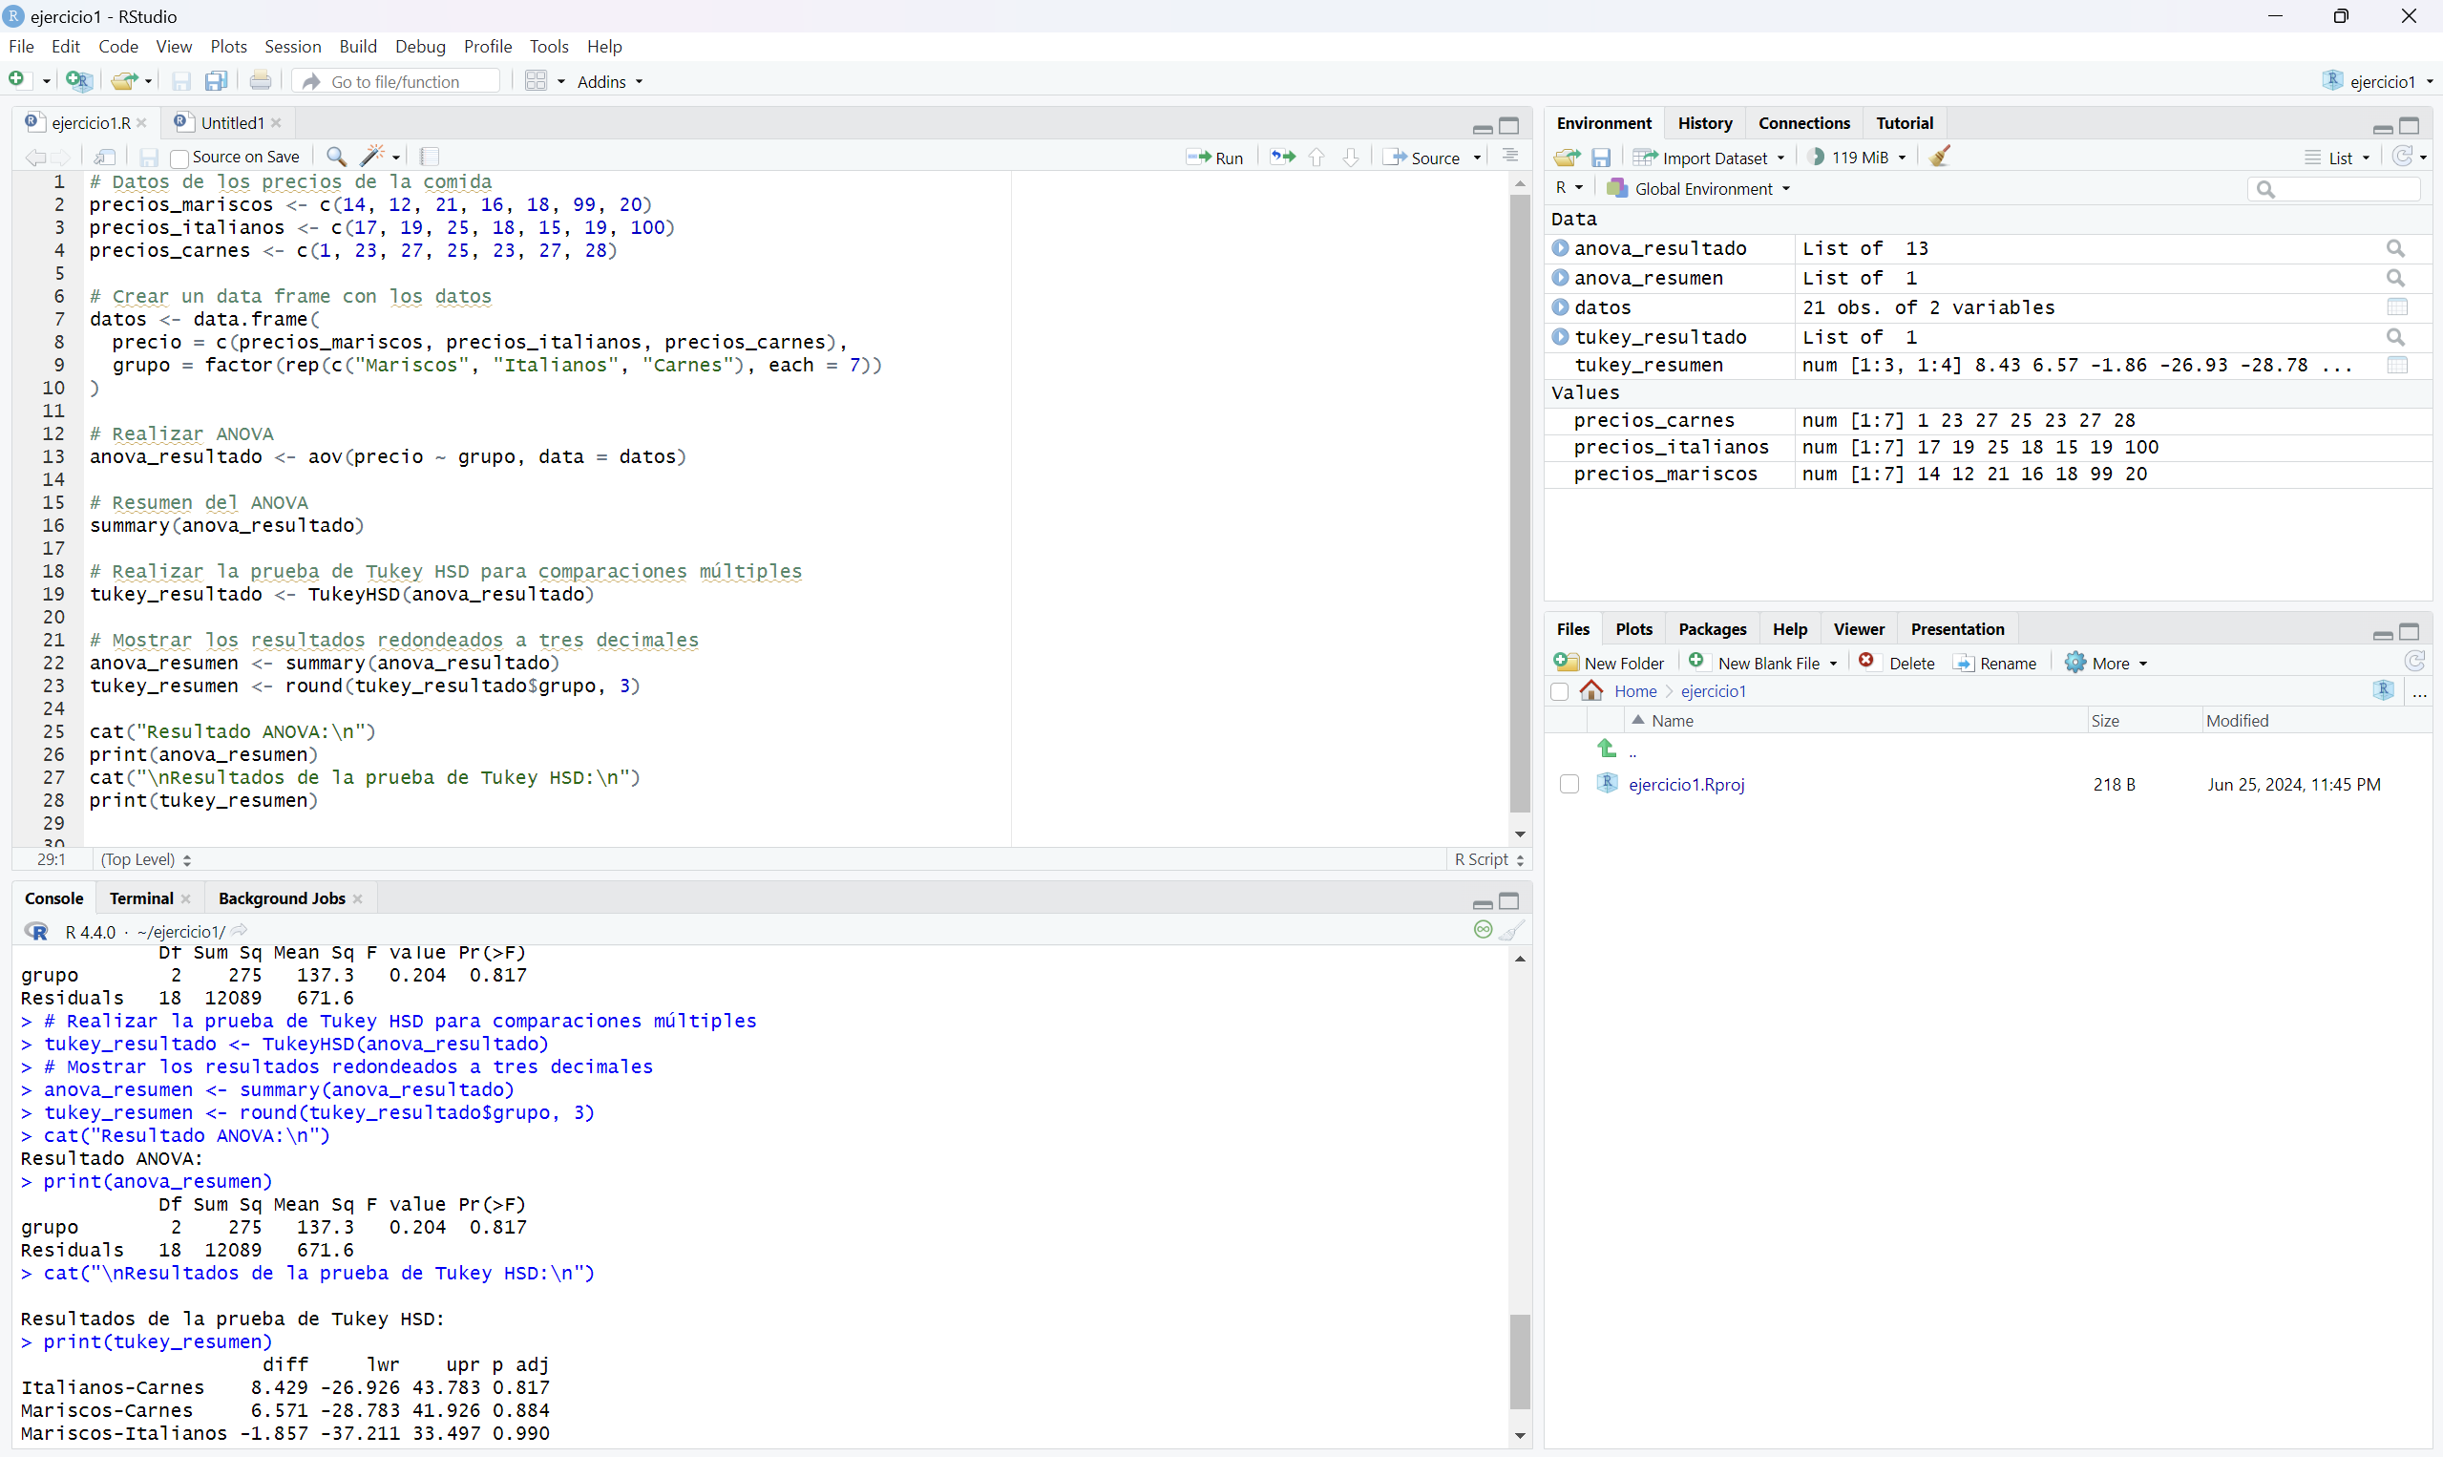  
Interpretación:**No hay suficiente evidencia para concluir que existen diferencias significativas en el precio medio de la comida entre los restaurantes de mariscos, italianos y carnes.

Las comparaciones múltiples de Tukey HSD muestran que las diferencias en los precios medios entre cada par de grupos no son significativas, ya que los intervalos de confianza incluyen el valor cero y los p-valores ajustados son mayores que 0.01.

**EJERCICIO 2 (5 puntos)**

Un investigador reportó acerca de los tipos de comunicación de oficina preferidos por los diferentes grupos de edad. Suponga que los resultados se basaron en una encuesta de 500 entrevistados de cada grupo de edad. Los resultados se presentan en la siguiente tabla.

|  |  |  |  |
| --- | --- | --- | --- |
|  | **TIPO DE COMUNICACIÓN REQUERIDA** | | |
| **GRUPO DE EDAD** | Reuniones de grupo | Reuniones cara a cara | Correos |
|
| Generación Y | 270 | 260 | 80 |
| Generación X | 150 | 140 | 50 |
| Body boomers | 210 | 110 | 100 |

En un nivel de significancia de 0.10, realice una prueba de hipótesis y determine si existe evidencia de que haya relación entre el grupo de edad y el tipo de comunicación preferido.   
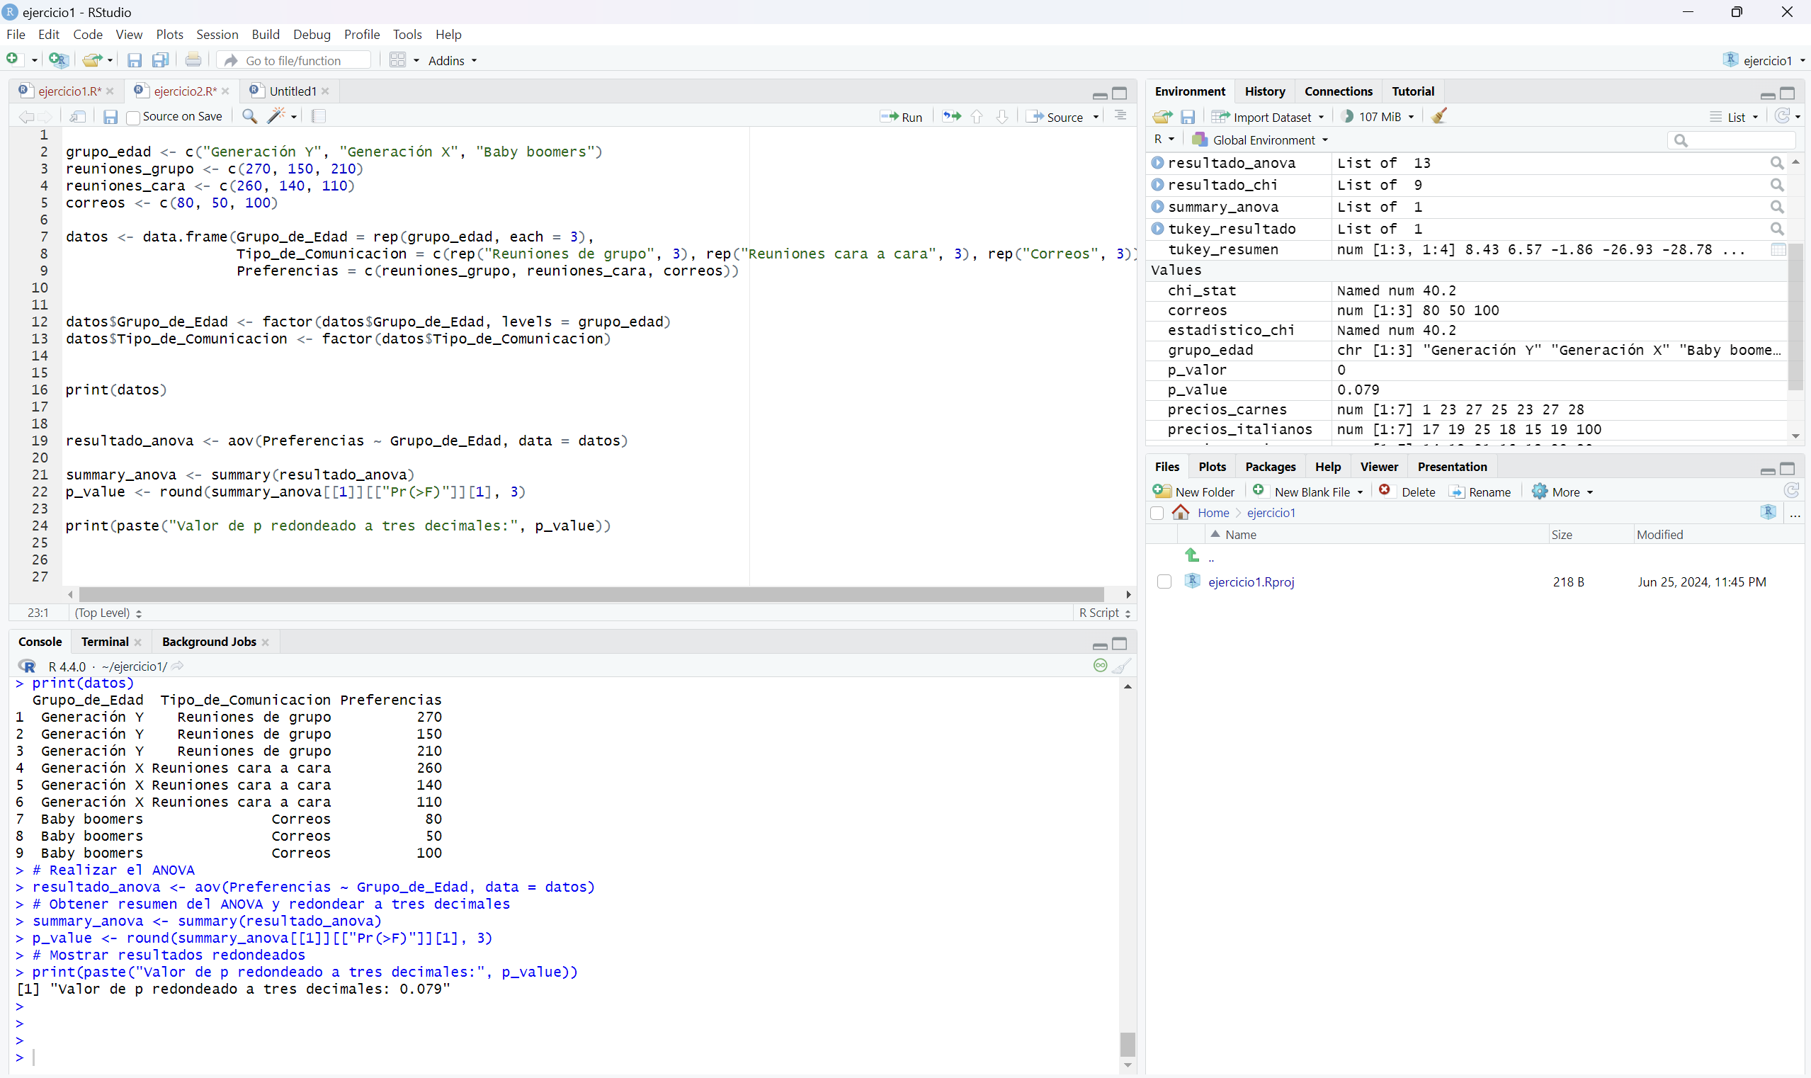  
Interpretación:  
 El análisis de varianza muestra que el factor "Grupo_de_Edad" tiene un valor de p de aproximadamente 0.079.Este valor de p está por encima del nivel de significancia seleccionado (0.10), lo cual indica que no hay evidencia suficiente para rechazar la hipótesis nula.  
No podemos concluir con certeza que exista una relación significativa entre el grupo de edad y el tipo de comunicación preferido basándonos en los datos analizados.  
En otras palabras, no podemos concluir que exista una relación significativa entre el grupo de edad y el tipo de comunicación preferido basándonos en los datos analizados.

**EJERCICIO 3 (5 puntos)**

A una consultora financiera se le pide evaluar las calidades de inversión de ocho acciones. Ella utiliza la tasa de dividendo de la acción, tal como se informó en The Wall Street Journal, y un potencial del índice para el potencial de crecimiento asignado a cada acción por una empresa inversionista de nueva york. Los datos que se presentan aquí se utilizan para determinar si se puede existir una relación entre dividendos y potencial de crecimiento.

Determine la correlación de Spearman, con un nivel de confianza del 95%.  
Interpretación:  
 El valor de 0.357 sugiere una correlación positiva moderada entre la tasa de dividendo y el índice de potencial de crecimiento. Esto significa que, en general, a medida que la tasa de dividendo de una acción aumenta, el índice de crecimiento también tiende a aumentar. Sin embargo, esta relación no es muy fuerte. El valor de p de 0.389 es mayor que el nivel de significancia de 0.05. Esto significa que no hay suficiente evidencia para rechazar la hipótesis nula. En otras palabras, no podemos concluir que exista una correlación significativa entre la tasa de dividendo y el índice de crecimiento de las acciones basándonos en estos datos.

**EJERCICIO 4 (5 puntos) – USANDO R STUDIO**

A continuación se muestra información sobre en nivel de ventas (en miles de dólares) obtenido por las sucursales de una empresa extranjera que opera en nuestro país a nivel nacional. Con el fin de investigar la incidencia del nivel de publicidad sobre las ventas, se asignaron al azar diferente número de tiendas para cada nivel de publicidad:

|  |  |  |  |
| --- | --- | --- | --- |
| **Nivel de publicidad** | | | |
| **Baja** | **Media** | **Media baja** | **Alta** |
| 65 | 75 | 59 | 91 |
| 70 | 69 | 78 | 89 |
| 78 | 83 | 67 | 80 |
| 80 | 80 | 65 | 88 |
| 20 | 72 | 82 | 70 |
| 70 | 65 | 70 | 23 |

Considere un nivel de significancia de 0.05. No se cumplen los supuestos de normalidad. Determine si existen diferencias en el promedio de ventas para los distintos niveles de publicidad.   
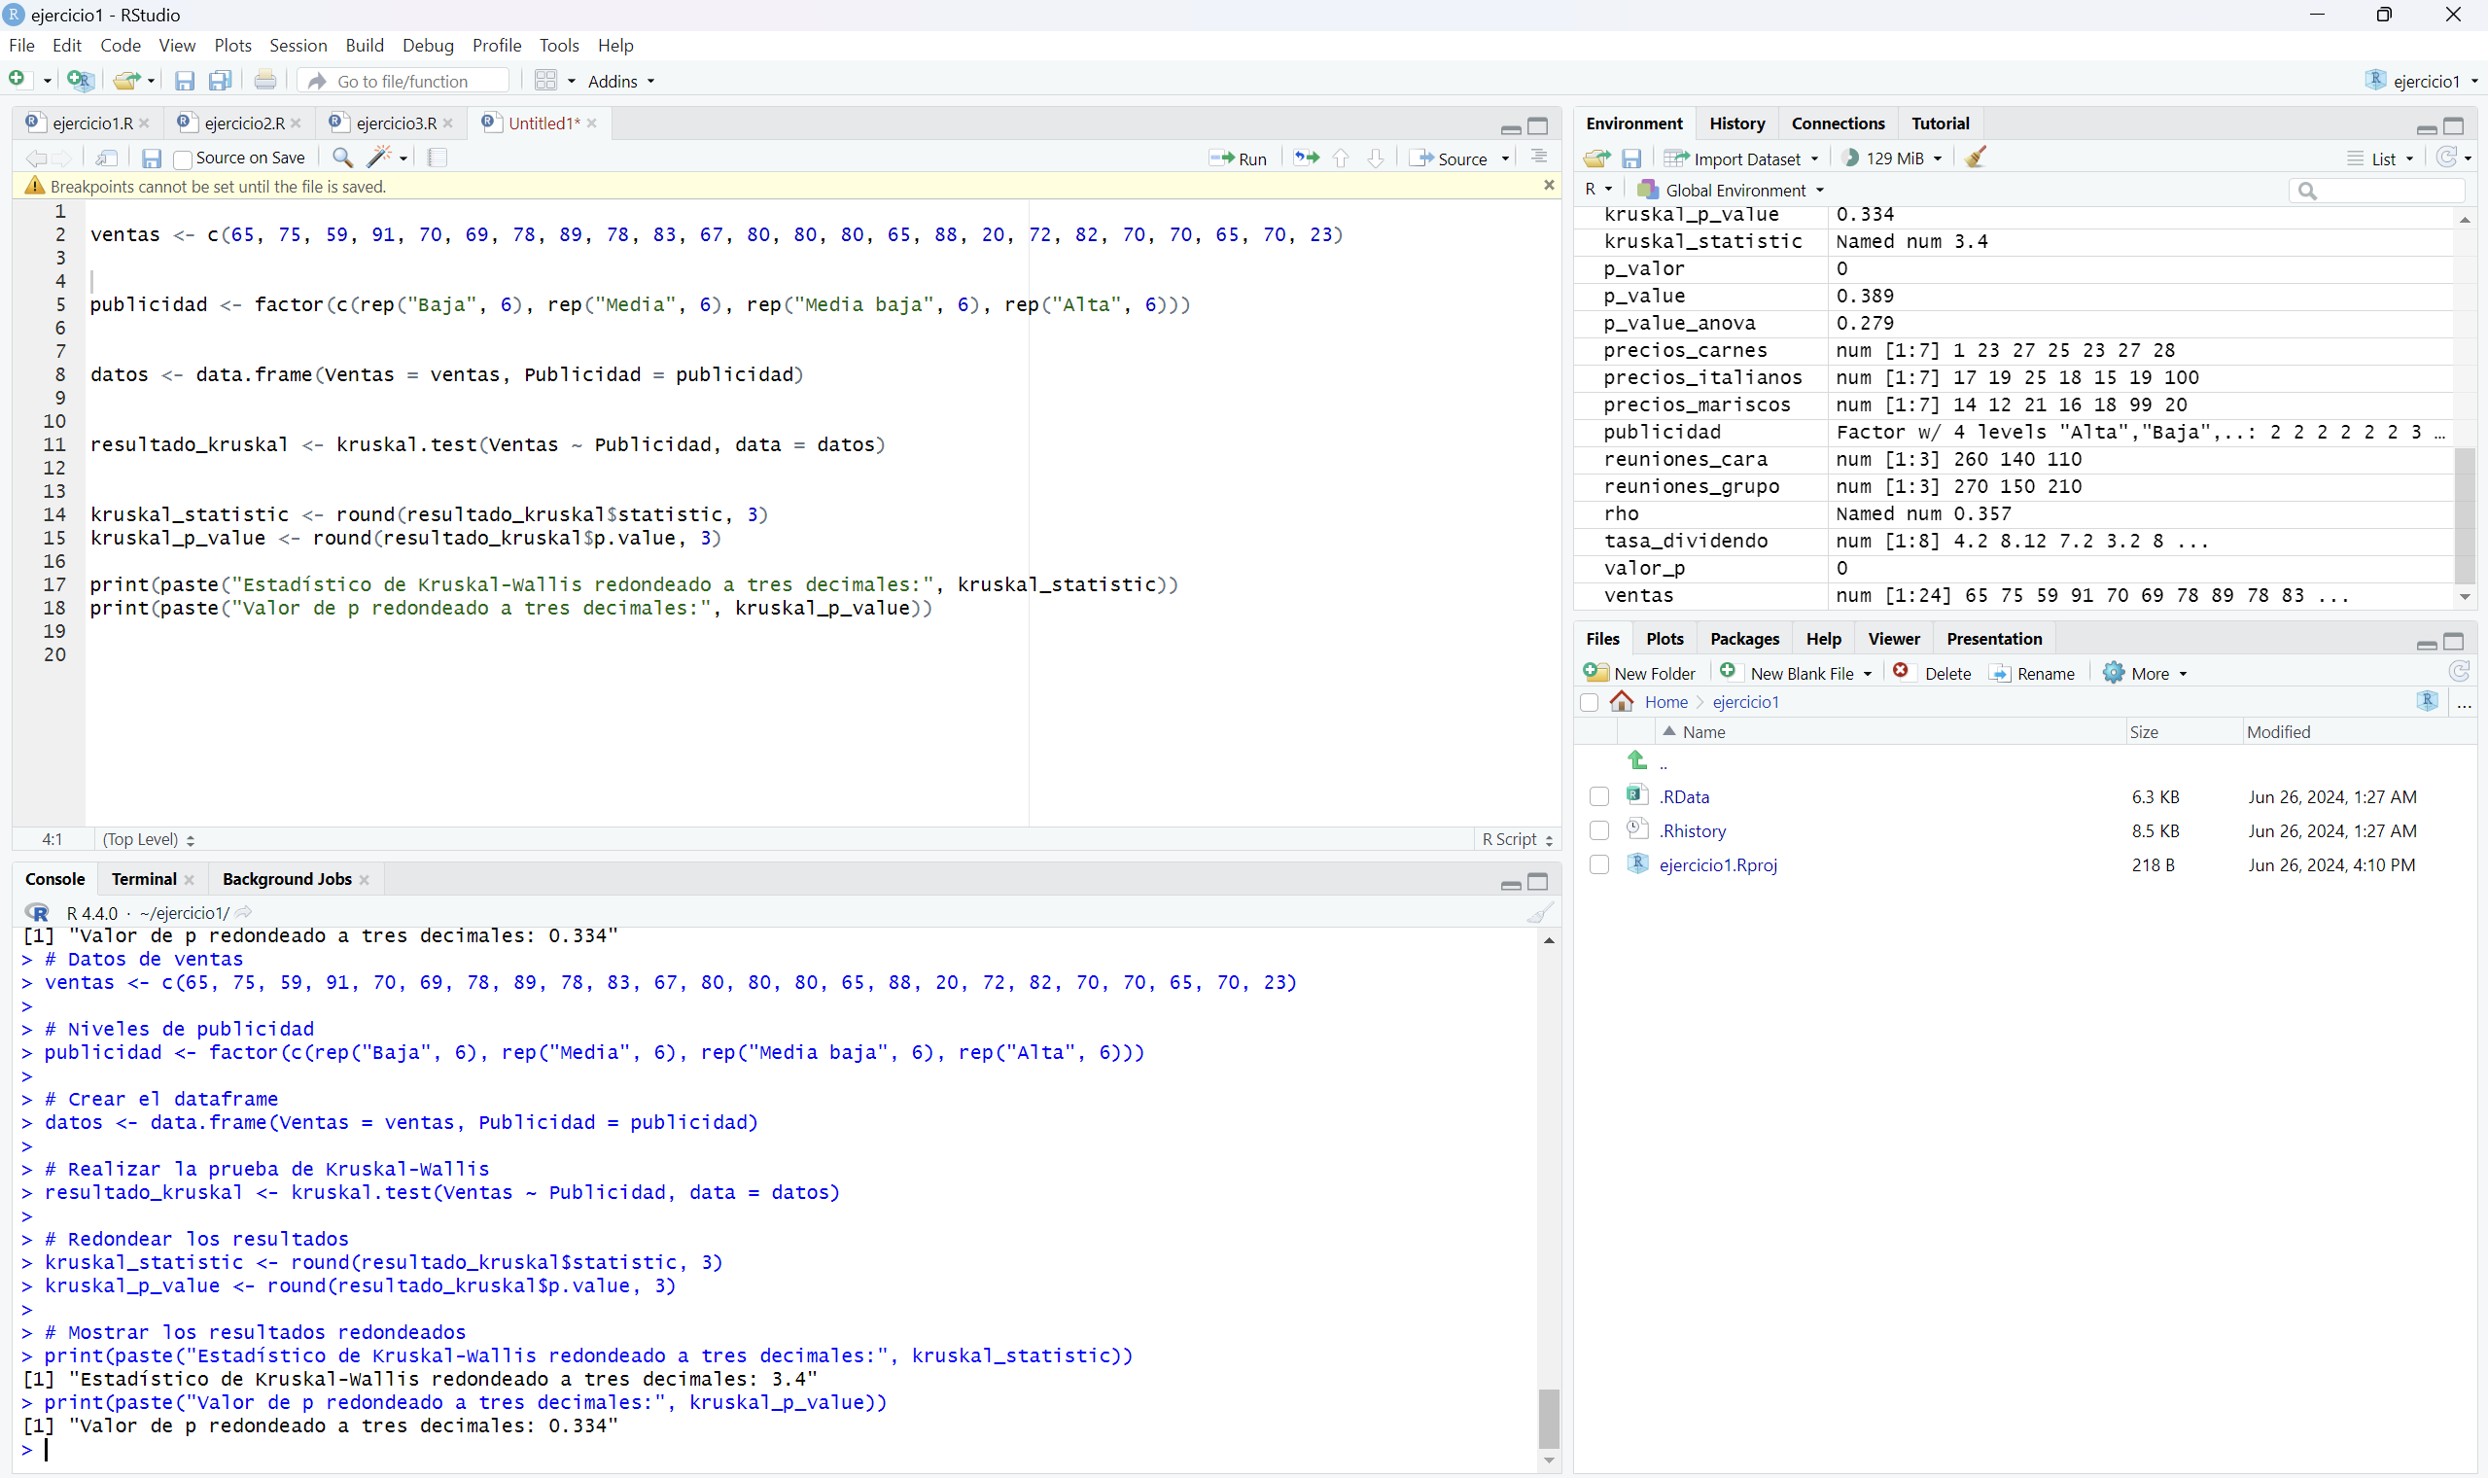  
Interpretación:  
 Dado que el valor de p (0.334) es mayor que el nivel de significancia (0.05), no rechazamos la hipótesis nula. No hay suficiente evidencia estadística para afirmar que existen diferencias significativas en el promedio de ventas para los distintos niveles de publicidad. En otras palabras, los datos no sugieren que el nivel de publicidad tenga un impacto significativo en las ventas.

**RÚBRICA DETALLADA DE EVALUACIÓN Y DE TRABAJO GRUPAL POR ENUNCIADO:**

|  |  |  |  |  |
| --- | --- | --- | --- | --- |
| **Categorías** | **Excelente=4** | **Bueno=3** | **Suficiente=2** | **Insuficiente=1** |
| PLANTEAMIENTO DEL  PROBLEMA (Identificación de variables, planteamiento de hipótesis) | La explicación demuestra completo entendimiento del concepto estadístico usado para resolver los problemas. | La explicación demuestra parcial entendimiento del concepto estadístico usado para resolver los problemas. | La explicación demuestra algún entendimiento del concepto estadístico usado para resolver los problemas. | La explicación demuestra muy limitado entendimiento del concepto estadístico usado para resolver los problemas. |
|
|
|
|
|
| DESARROLLO/PROCEDIMIENTO (Cálculo del estadístico de prueba y crítico, diagramas y fórmulas) | Los procedimientos, los estadísticos y los diagramas son completamente correctos | Los procedimientos, los estadísticos y los diagramas son parcialmente correctos | Los procedimientos, los estadísticos y los diagramas son algo correctos | Los procedimientos, los estadísticos y los diagramas son mínimamente correctos |
|
|
|
|
|
| CONCLUSIÓN (Análisis de resultados, interpretación de resultados) | La conclusión responde completamente a la solución del problema | La conclusión responde parcialmente a la solución del problema | La conclusión responde en algo a la solución del problema | La conclusión responde mínimamente a la solución del problema |
|
|
|
|
| ORDEN Y ORGANIZACIÓN | El trabajo es presentado de una manera ordenada clara y organizada que es fácil de leer | El trabajo es presentado de una manera ordenada clara y organizada que por lo general es fácil de leer | El trabajo es presentado de una manera organizada, pero es difícil de leer | El trabajo se ve descuidado y desorganizado. Es difícil saber qué información está relacionada |
|
|
|
|
|
| PUNTUALIDAD | Demuestra puntualidad en la entrega de sus tareas. Cumple con sus envíos hasta el domingo | Demuestra relativa puntualidad en la entrega de sus tareas. Cumple con sus envíos hasta el lunes | Demuestra poca puntualidad en la entrega de sus tareas. Realiza su envío el martes | Demuestra poca puntualidad en la entrega de sus tareas. Realiza su envío el miércoles |
|
|
|
|
|